***Контрольно-измерительный материал 7 класс.***

***Изобразительное искусство***

***Зачет № 1 «Рисунок. Живопись»***

***I часть***  
1***. Что такое рисунок?***  
а) Рисунок - основа любого изображения: графического, живописного, скульптурного, декоративного.  
б) Рисунок - это вид графики  
в) Рисунок - вид изобразительного искусства, где основным выразительным средством является цвет.  
г) Рисунок - это жанр изобразительного искусства

***2. Что такое графика?***  
а) Графика - это вид изобразительного искусства, произведения которого имеют материальный трехмерный объем  
б) Графика -  вид изобразительного искусства, связанный с передачей зрительных образов посредством нанесения красок на жёсткую или гибкую поверхность   
в) Графика (в переводе "черчу", "пишу", "рисую", вид [изобразительного искусства](https://ru.wikipedia.org/wiki/Изобразительное_искусство), использующий в качестве основных изобразительных средств линии, штрихи, пятна и точки.    
**3*. Назовите основные средства выразительности в графике?***  
а) Линия, штрих, цвет  
б) Точка, линия, пятно  
в) Объем, линия, трехмерность

***4. В какую фигуру превращается в перспективе круг?***   
а) круг б) эллипс в) трапеция

***5. Впишите понятие в предложенное определение:***

______________- жанр изобразительного искусства или конкретное произведение, предметом которого является изображение природы, вида местности, ландшафта.

***6. Назовите виды пейзажа:***

***а)***городской, деревенский, марина, индустриальный

***б)***городской, сельский, индустриальный, морской

***7.***  ***Разворот головы персонажа в «профиль» - это:***

а) вид спереди; б) вид сбоку; в) вид пол оборота.

***8. В парадном портрете изображают ...***

а) Бедность человека; б) Заслуги, богатство одежд

в) Выявление характера; г) Искаженное изображение человека

***9.* В воздушной перспективе предметы при удалении**

а) четкие б) покрыты дымкой, расплывчаты

***10.* В линейной перспективе параллельные линии по мере удаления от наблюдател***я*

*а) сходятся в одной точке б) остаются параллельными в) расходятся*.

***11.*Правила и закономерности изображения предметов в пространстве:**

а) колорит; б) перспектива

в) пропорции предметов; г) конструкция

***12. При выполнение парадного портрета человека изображают:***

а) в полный рост

б) поясное изображение

в) поплечное изображение

***13. Этот материал для рисования представляет собой палочки без оправы различных красно - коричневых тонов.***

А) пастель

Б) сангина

В) уголь

***14.*  *В линейной перспективе все предметы при удалении***

а) увеличиваются б) уменьшаются в) остаются без изменений.

***15. Маркировка на карандашах (ТМ, 2М, В, Н) обозначают:***

А) степень оттенка цвета; Б) код производителя; В) степень твердости или мягкости

***16. Материалы, используемые в графике:***

А) Акварель; Б) Глина; В) Карандаш; Г) Уголь; Д) Гуашь

**17._____________________**- жанр живописи, изображающий неодушевленные предметы, размещенные в пространстве картины и объединенные между собой сюжетом и композицией.

**18.** _________________ *-*это картина, на которой автор изображает самого себя.

**19.** Картина, на которой изображены животные, относится к ________________________ жанру

**20.** Марина - это картина, на которой изображено ______

***II часть***

**1. Что такое живопись? Как вы понимаете это слово?**  
а) Живопись - это такой вид изобразительного искусства, в котором цвет играет главную роль  
б) Живопись - это вид изобразительного искусства, произведения которого создаются при помощи линий, штрихов, пятен, тона  
в) Живопись означает писать жизнь, писать "живо", убедительно передавать действительность.

**2. Назовите основные виды живописи.**  
а) Станковая, монументальная, декоративная  
б) Театрально-декорационная, миниатюрная  
в) Классическая, локальная, акварельная

**3 .Как назывались краски, используемые до конца 17 века, в состав которых входили пигмент, яичный желток или яйцо целиком и пигмент*?**

а) акварель; б) темпера; в) гуашь  
**4. Продолжите и закончите названия:**

а) "Боярыня ...." б) "Золотая....." в) "Грачи ....." г) "Девятый ......"

**5. Выберите правильную последовательность:**

а) обобщение, компоновка, лепка формы, построение  
 б) компоновка, лепка формы, построение, обобщение  
 в) построение, компоновка, лепка формы, обобщение  
 г) компоновка, построение, лепка формы, обобщение

**6. На черном серое кажется более светлым, а на белом- более темным. Такое явление называется:**

 а) светлотным контрастом  
 б) колоритом  
 в) цветовым контрастом

**7. Какой цвет не является хроматическим:**

а) красный  
 б) белый  
 в) синий  
 г) голубой

**8. Наложение одного красочного слоя на другой называется:**

а) лессировка  
 б) алла прима  
 в) по-сырому

**9. Какой из этих цветов не относится к ахроматической группе:**

а) белый  
 б) фиолетовый  
 в) серый  
 г) черный

**10. С чего начинается работа над живописным этюдом:**

а)  проработка деталей  
 б) компоновка в формате  
 в) построение  
 г) прокладка основных цветовых и тональных отношений

**11. Гармоничные состояния, взаимосвязь, тональное объединение различных цветов в картине- это:**

а) колорит  
 б) светлота  
 в) монохром

**12. При выполнении этюда головы, какой ракурс наиболее выгоден для передачи объема:**

 а) три четверти  
 б) профиль  
 в) фас

**13. Основные цвета это…**

 а) красный, фиолетовый, зеленый  
 б) красный, синий, желтый  
 в) желтый, синий, зеленый

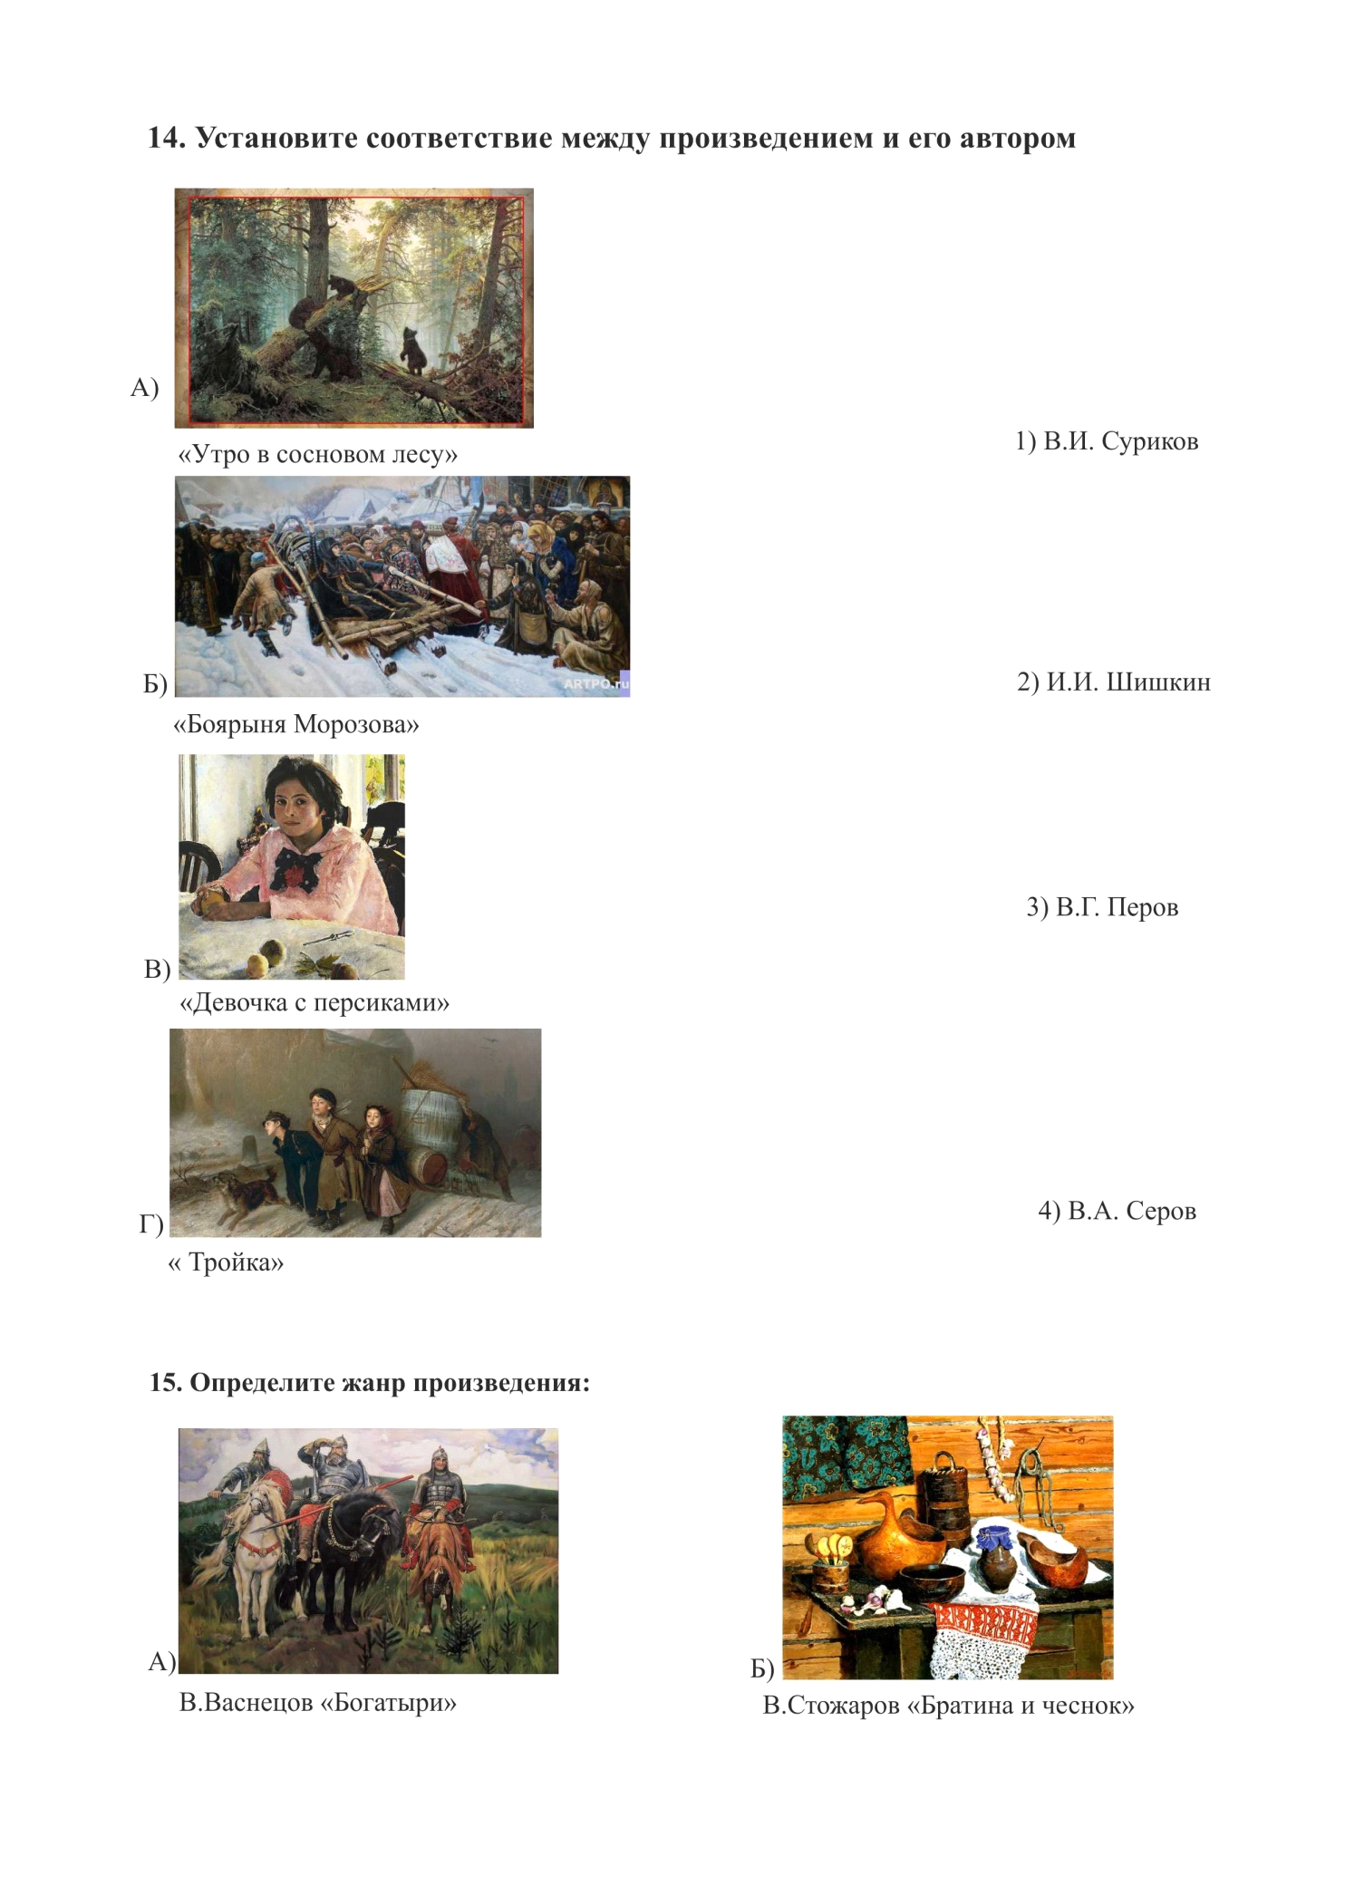

***Зачет № 2 «Композиция. Дизайн. Декоративное искусство»***

***7 класс***

**Часть I**

1. Что такое композиция?
2. Перечислите законы и приемы, используемые в композиции.

**Часть II**

1. Что такое флористический дизайн?
2. Как по-другому называют флористический дизайн? Какие слова ассоциируются у вас с этим понятием?
3. Какие стили в оформлении букетов вы можете назвать?

**Часть III**

**1. К какому виду искусств относится декоративно-прикладное искусство?**

А-Пространственные (пластические)

Б- Временные

В-Пространственно - временные

**2. Предметы быта, рассчитанные только на получение пользы, выгоды утварь, мебель, ткани, орудия труда, средства передвижения, одежда, украшения, игрушки и д.р**

А – утилитарные предметы

Б - не утилитарные предметы

В - вещи

**3.Какие две важные составляющие имеют предметы декор.-прикладного искусства?**

А – талант и мастерство

Б – польза и красота

В – практичность и эстетичность

**4. Когда появилось декоративно-прикладное искусство?**

А – с Древности

Б – в Средние века

В – В эпоху Возрождения

**5. Какая тематика была самая распространенная в произведения декоративно-прикладного искусства?**

А -родная природа

Б – предметы быта

В - деревня

**6. С какими профилями народного творчества связано декоративно-прикладное искусство?**

А – с художественным конструированием и дизайном

Б – с творчеством профессиональных художников и народных мастеров

В – с художественным ремеслом, художественной промышленностью

**7. Какие свои законы имеет декоративно-прикладное искусство?**

А - копировать окружающий мир

Б - передавать только самое характерное и выразительное

В – строгая симметрия

**8. Какие особенности имеются в особом языке декоративно-прикладного искусства?**

А - стилизация

Б - использование орнаментов

В - гармония частей и целого

**9. Какие изделия декоративно-прикладного искусства популярны в наше время в восточных странах?**

А – изделия из янтаря

Б - изделия из керамики, из морских раковин

В - изделия из стали, ковры ручной работы

**10. Каков принцип создания современных изделий ДПИ?**

А – принцип учета народных традиций

Б - принцип учета моды сегодняшнего дня

В - принцип учета народных традиций и моды сегодняшнего дня

**11. Какие изделия декоративно-прикладного искусства популярны в наше время в прибалтийских странах?**

А – изделия из керамики, из морских раковин

Б – изделия из янтаря

В – изделия из стали, ковры ручной работы

**12. Какие изделия декоративно-прикладного искусства популярны в наше время в южных странах?**

А – изделия из керамики, из морских раковин

Б – ритуальные маски

В – фарфор, перегородчатая эмаль, ткани с цветами, фруктами и фантастическими животными

Ответьте на вопросы:

1. Фреска – это…

2. Мозаика – это…

3. Витраж – это…

4. Приведите примеры монументальной живописи (автора и название работы)